Фотоотчет «Как мы маму поздравляли! Праздник для мам 8 марта ( МБДОУ№11 Педагог Д/О Яковенко Л. А.)

Приближается первый весенний праздник — 8 Марта. В этот прекрасный день все женщины, независимо от возраста, ожидают знаков внимания, подарков. Ценность подарка не всегда оценивается в рублях, людям важно внимание и тёплые, искренние слова. Как приятно мамам получать подарки на 8 Марта от сына или дочки. Поделки и открытки, подаренные детьми, годами хранятся в доме, как драгоценные реликвии. Столько в них доброты, непосредственности и любви. Ни для кого не секрет, что мама самый любимый человек на свете. Даже самый нетерпеливый ребёнок приложит всё своё старание, терпение и умение, чтобы показать, как он любит маму. А как он покажет? Конечно своим творчеством! Рисунками, поделками, чтением стихов, танцами, пением песен. Вот я с детьми занятиях по ИЗО деятельности сделали своими руками поздравительную открытку, используя аппликацию, рисование. Каждый ребёнок нарисовал портрет своей мамы. Предлагаю посмотреть фотоотчет о том, как мы готовили подарки мамам и бабушкам. Пожалуй, самое трудное для детей была поздравительная открытка. Готовили ее на двух занятиях, а некоторые дети еще и после занятий доделывали.

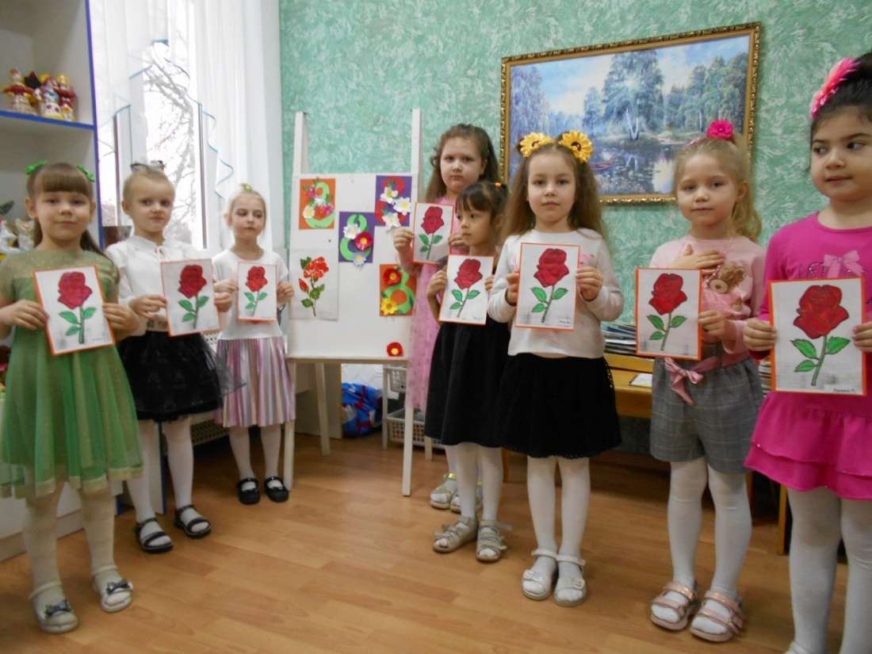

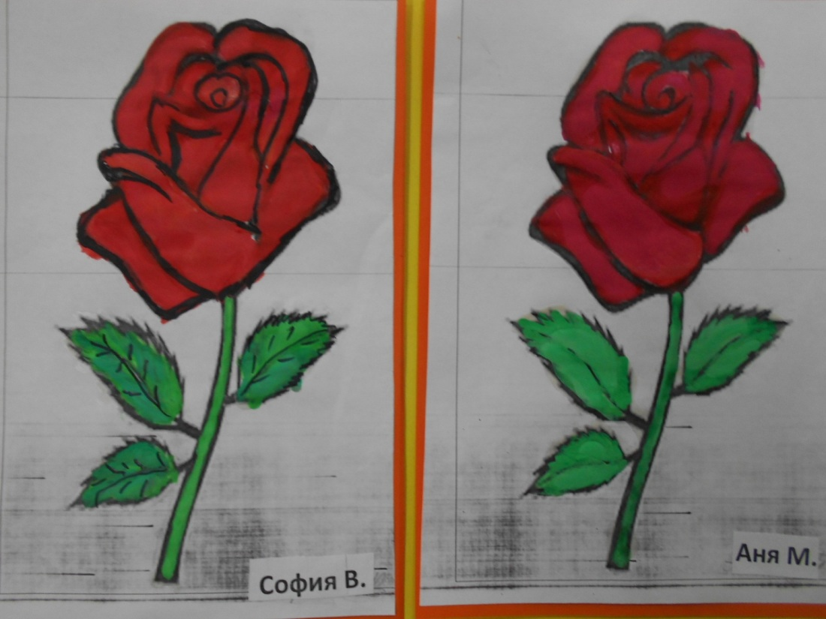

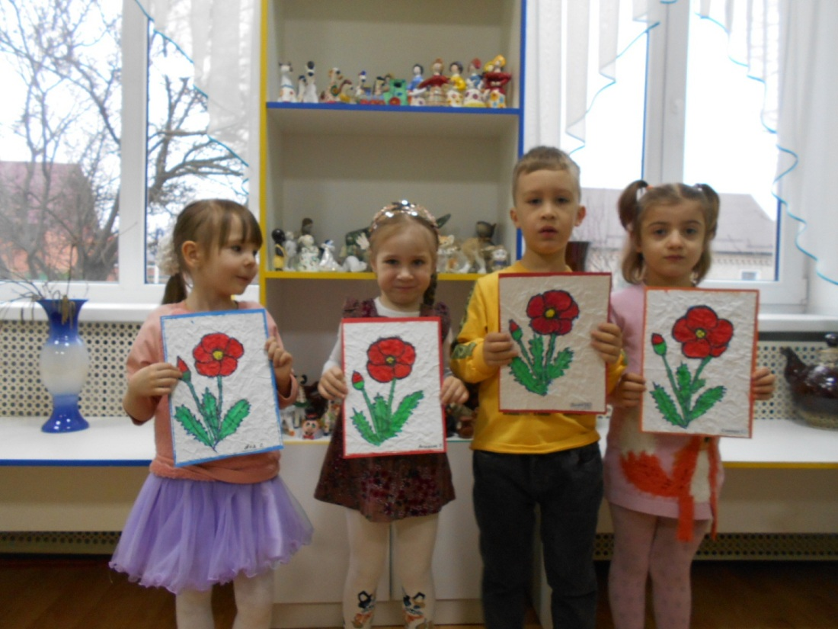
Рисование трафаретом по мятой бумаге (Кружок «Волшебная кисточка)

Праздничная стенгазета к 8 Марта А у нас очередной сюрприз-это поздравительная стенгазета для любимых мамочек. Все дети трепетно и старательно готовили эту газету для своих милых мам и бабушек. Газета получилась яркая и интересная, чем и понравилась всем мамам
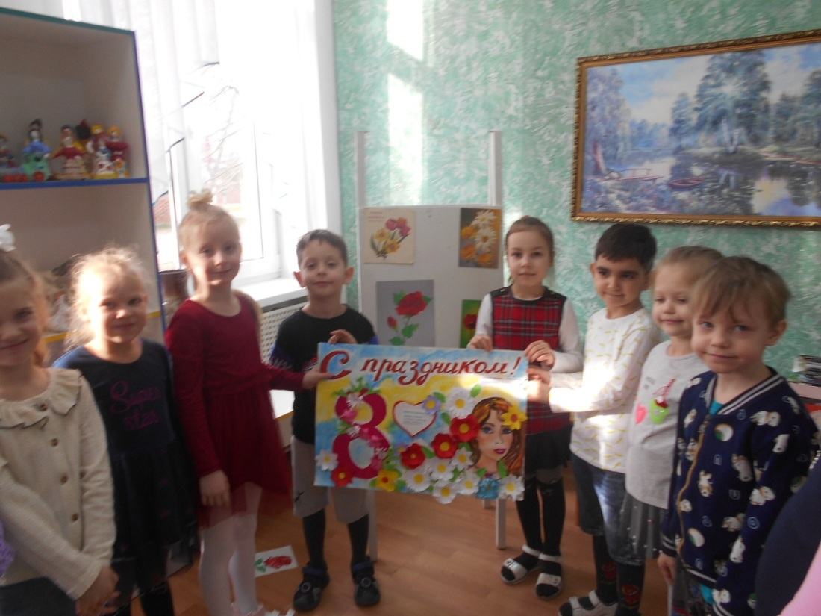

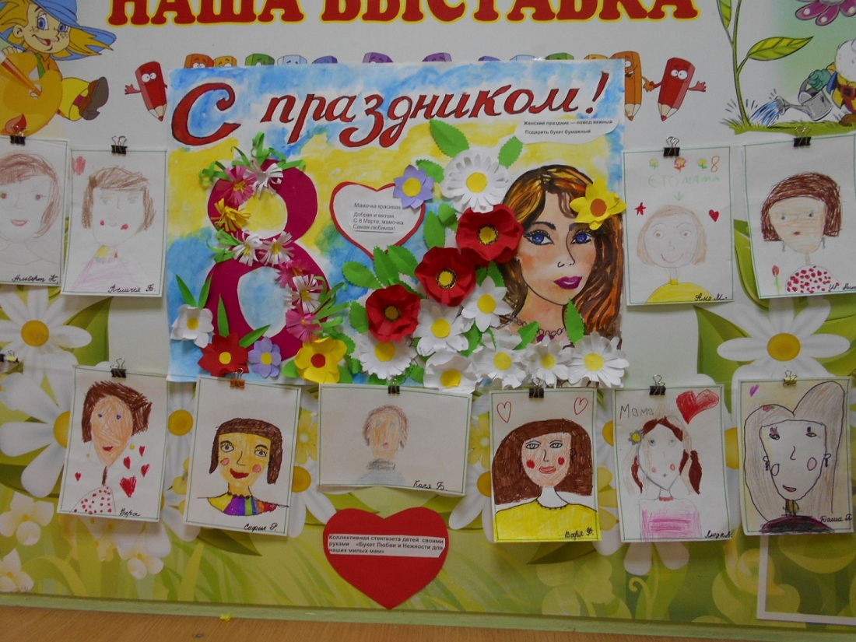

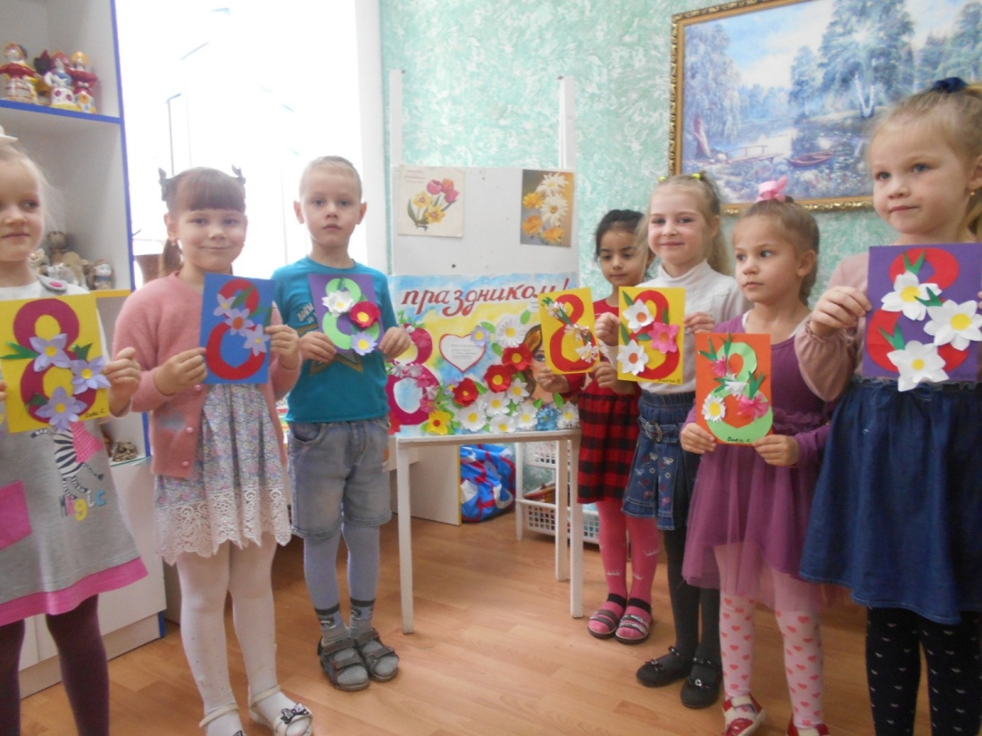
Мамочка красивая Добрая и милая.
С 8 Марта, мамочка,
Самая любимая! 